1. Sin Indice cuando hace un barrido de la tabla y NO TIENE INDICE

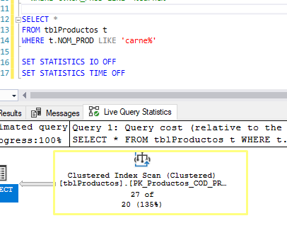

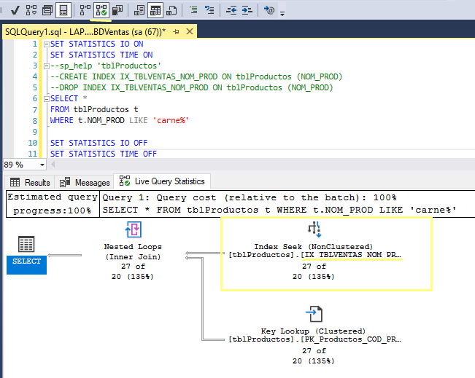2) Cuando tiene un Índice bien usadito

**Index Seek** => si usa el Indice

3 Plan de Ejecución,NON-SARGABLE **NO USA INDICE CUANDO HAY FUNCIONES DE CADENA**

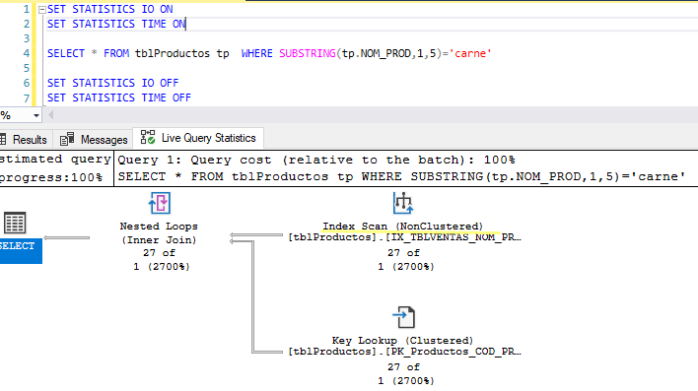

**Index Scan** => No usa el Indice

4) **Mejora del Like con full text**

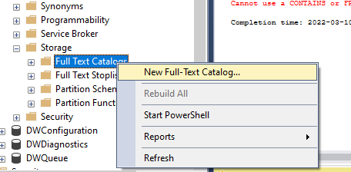

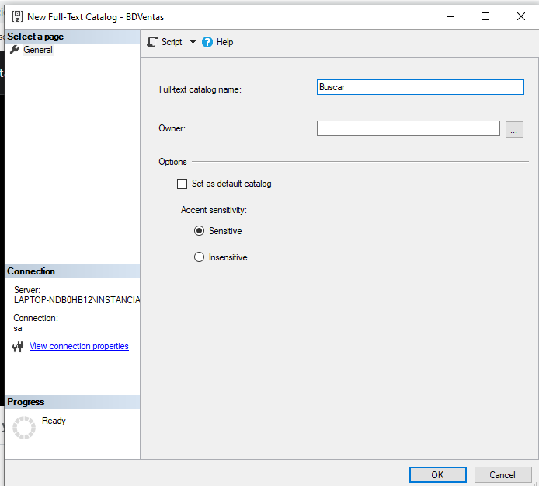

Ir a la tabla

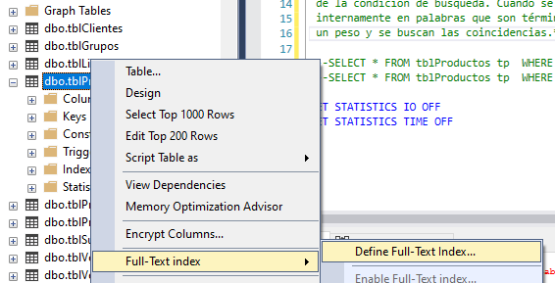

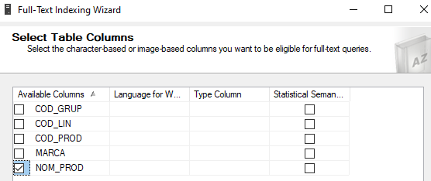

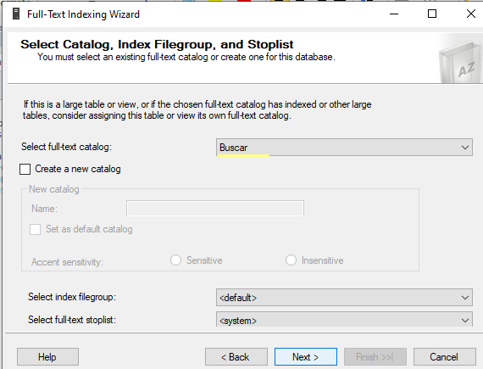

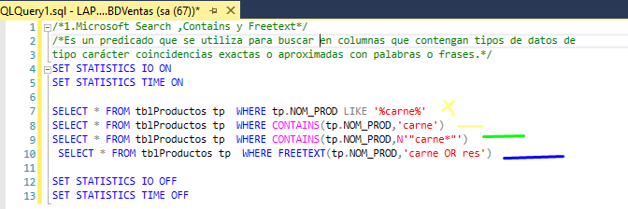

**INDICES DE COBERTURA**

CREATE INDEX IX_TBLVENTAS_NOM_PROD ON tblProductos (NOM_PROD) INCLUDE(COD_GRUP,COD_LIN,MARCA,COS_PROM_C,PRECIO_VTA)

WITH (DROP_EXISTING=ON)

**INDICE CLUSTER CAMPO FECHA**

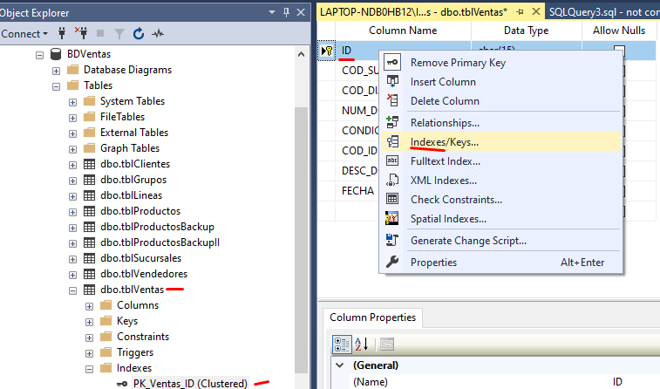

CREATE CLUSTERED INDEX IX_VENTAS_FECHA ON [dbo].[tblVentas](FECHA)

**FORZAR EL USO DE INDICES**  WITH (FORCESEEK)

* Se crea índice de cobertura

CREATE INDEX IX_TBLVENTAS_DETALLE_ID ON tblVentas_Detalle(ID) INCLUDE (CANTIDAD,VALOR)

SELECT year(tv.fecha) AS ANNO,

CAST(MONTH(TV.FECHA) AS varchar(10)) + '-'+ DATENAME(mm,tv.FECHA) AS MES,

SUM(tvd.CANTIDAD*tvd.valor) AS TOTALVENTAS

from tblVentas tv WITH (FORCESEEK) INNER JOIN

tblVentas_Detalle tvd WITH (FORCESEEK)

ON tv.ID = tvd.ID

WHERE TV.FECHA BETWEEN '01/01/2014' AND '31/12/2015'

GROUP BY year(tv.fecha),MONTH(TV.FECHA),DATENAME(mm,tv.FECHA)

**OPTIMIZACION CON INDECE CLUSTER**

CREATE CLUSTERED INDEX IX_TBLVENTAS_DETALLE_ID ON tblVentas_Detalle(ID,CANTIDAD,VALOR)

**FILL FACTOR OH FACTOR DE RELLENO**

CREATE NONCLUSTERED INDEX IX_TBLVENTAS_DETALLE_ID ON TBLVENTAS_DETALLE(ID) INCLUDE(CANTIDAD,VALOR) WITH(FILLFACTOR=90)

**COMPRENCION DE DATOS**

Página=> Unidad mínima de almacenamiento.

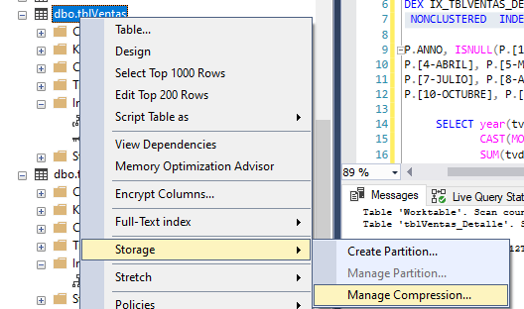

A nivel de fila reduce poquito

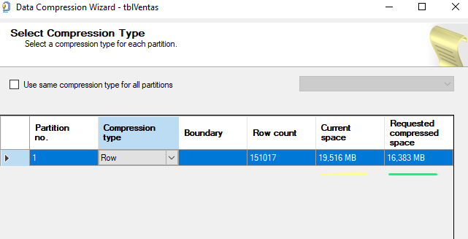

**A nivel de página reduce casi la mitad mejor opción**

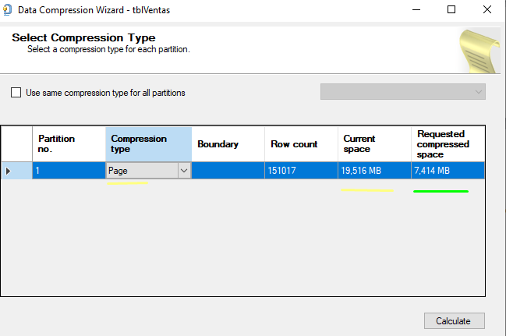

USE [BDVentas]

ALTER TABLE [dbo].[tblVentas] REBUILD PARTITION = ALL

WITH

(DATA_COMPRESSION = PAGE

)

GO

USE [BDVentas]

ALTER TABLE [dbo].[tblVentas_dETALLE] REBUILD PARTITION = ALL

WITH

(DATA_COMPRESSION = PAGE

)

**A NIVEL DE FILA**

CREATE NONCLUSTERED INDEX IX_TBLVENTAS_DETALLE_ID ON TBLVENTAS_DETALLE(ID) INCLUDE(CANTIDAD,VALOR) WITH(DATA_COMPRESSION=ROW)

Esta opción baja las lecturas lógicas de 15000 a 12000

**A NIVEL DE PAGINA (Mejor Opcion)**

CREATE NONCLUSTERED INDEX IX_TBLVENTAS_DETALLE_ID ON TBLVENTAS_DETALLE(ID) INCLUDE(CANTIDAD,VALOR) WITH(DATA_COMPRESSION=PAGE)

Esta opción baja las lecturas lógicas de 15000 a 9200

**INDICES REDUNDANTES**

Si se piden más campos en la consulta es mejor adicionarlos en un solo índice en vez de crear más.

CREATE NONCLUSTERED INDEX IX_TBLVENTAS_DETALLE_ID ON TBLVENTAS_DETALLE(ID) INCLUDE(CANTIDAD,VALOR,COSTO) WITH(DATA_COMPRESSION=PAGE)

**INDICES COLUMNARES** (Recomendados para Datawarerhouse BI tabla de hechos y cuando tiene millones de registros)

CREATE CLUSTERED COLUMNSTORE INDEX IX_TBLVENTAS_DETALLE ON tblVentas_Detalle

Se evidencia que ya no hay lecturas lógicas en los **índices** **columnstore**

***** Solo se puede en versiones **Enterprise y Developer**.

**PARTE 2**

DROP INDEX IX_tblVentas_Detalle ON tblVentas_Detalle

CREATE COLUMNSTORE INDEX IX_tblVentas_Detalle ON tblVentas_Detalle(

[ID],[COD_PROD],[NUM_LIN],[CANTIDAD],[COSTO],[VALOR])

*************** OPTIMIZAR EL SCRIPT 17 *************************

AVERIGUAR PLAN DE EJECUCION COLLATE DATABASE_DEFAULT

Preocuparse por table scan hash join

**TUNNING ADVISOR**

**ESTADISTICAS SQLSERVER**

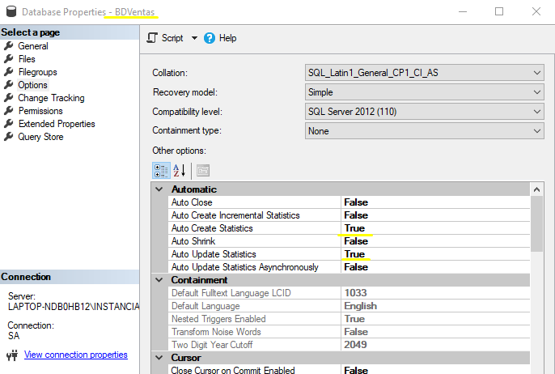

DBCC SHOW_STATISTICS ('tblproductos','IX_TBLVENTAS_NOM_PROD') with stat_header

DBCC SHOW_STATISTICS ('tblproductos','IX_TBLVENTAS_NOM_PROD') with density_vector

update STATISTICS tblproductos with fullscan

**PARALELISMO**

OPTION (MAXDOP 1) =🡺 Al Final

SET STATISTICS IO ON

SET STATISTICS TIME ON

SET DATEFORMAT DMY;

SELECT ts.Sucursal,

tv.COD_DIA,

tv.NUM_DOC,

tv.CONDICIONES,

tz.ZONA,

tv2.NOM_VEND AS VENDEDOR,

tc.NOMBRE AS CLIENTE,

tp.NOM_PROD,

tl.NOM_LIN AS LINEA,

tg.NOM_GRUP AS GRUPO,

tvd.CANTIDAD* tvd.VALOR AS TOTAL_VENTA,

tvd.CANTIDAD* tvd.COSTO AS TOTAL_COSTO,

tvd.CANTIDAD* tvd.VALOR- tvd.CANTIDAD* tvd.COSTO AS TOTAL_UTILIDAD

FROM tblVentas tv INNER JOIN tblVentas_Detalle tvd ON tv.ID = tvd.ID

INNER JOIN tblSucursales ts ON tv.COD_SUC = ts.COD_SUC COLLATE DATABASE_DEFAULT

INNER JOIN tblClientes tc ON tv.COD_ID = tc.COD_ID COLLATE DATABASE_DEFAULT

INNER JOIN tblProductos tp ON tvd.COD_PROD = tp.COD_PROD COLLATE DATABASE_DEFAULT

INNER JOIN tblLineas tl ON tp.COD_LIN = tl.COD_LIN

INNER JOIN tblGrupos tg ON tp.COD_GRUP = tg.COD_GRUP

INNER JOIN tblVendedores tv2 ON tc.COD_VEND = tv2.COD_VEND

INNER JOIN tblZonas tz ON tc.COD_ZON = tz.COD_ZON

WHERE TV.FECHA BETWEEN '01/01/2014' AND '31/12/2015'

OPTION (MAXDOP 1)

SET STATISTICS IO OFF

SET STATISTICS TIME OFF

**FORZAR OPERACIÓN LOOP JOIN, MERGE JOIN Y HASH JOIN**

Hay que probar las 3 operaciones haber cual funciona mejor **LOOP, MERGE Y HASH**

OPTION (LOOP JOIN)

/*1.Grado de Paralelismo*/

SET STATISTICS IO ON

SET STATISTICS TIME ON

SET DATEFORMAT DMY;

SELECT ts.Sucursal,

tv.COD_DIA,

tv.NUM_DOC,

tv.CONDICIONES,

tz.ZONA,

tv2.NOM_VEND AS VENDEDOR,

tc.NOMBRE AS CLIENTE,

tp.NOM_PROD,

tl.NOM_LIN AS LINEA,

tg.NOM_GRUP AS GRUPO,

tvd.CANTIDAD* tvd.VALOR AS TOTAL_VENTA,

tvd.CANTIDAD* tvd.COSTO AS TOTAL_COSTO,

tvd.CANTIDAD* tvd.VALOR- tvd.CANTIDAD* tvd.COSTO AS TOTAL_UTILIDAD

FROM tblVentas tv INNER JOIN tblVentas_Detalle tvd ON tv.ID = tvd.ID

INNER JOIN tblSucursales ts ON tv.COD_SUC = ts.COD_SUC COLLATE DATABASE_DEFAULT

INNER JOIN tblClientes tc ON tv.COD_ID = tc.COD_ID COLLATE DATABASE_DEFAULT

INNER JOIN tblProductos tp ON tvd.COD_PROD = tp.COD_PROD COLLATE DATABASE_DEFAULT

INNER JOIN tblLineas tl ON tp.COD_LIN = tl.COD_LIN

INNER JOIN tblGrupos tg ON tp.COD_GRUP = tg.COD_GRUP

INNER JOIN tblVendedores tv2 ON tc.COD_VEND = tv2.COD_VEND

INNER JOIN tblZonas tz ON tc.COD_ZON = tz.COD_ZON

WHERE TV.FECHA BETWEEN '01/01/2014' AND '31/12/2015'

OPTION (LOOP JOIN)

SET STATISTICS IO OFF

SET STATISTICS TIME OFF

==================================================================================

OPTION (MERGE JOIN)

==================================================================================

/*1.Grado de Paralelismo*/

SET STATISTICS IO ON

SET STATISTICS TIME ON

SET DATEFORMAT DMY;

SELECT ts.Sucursal,

tv.COD_DIA,

tv.NUM_DOC,

tv.CONDICIONES,

tz.ZONA,

tv2.NOM_VEND AS VENDEDOR,

tc.NOMBRE AS CLIENTE,

tp.NOM_PROD,

tl.NOM_LIN AS LINEA,

tg.NOM_GRUP AS GRUPO,

tvd.CANTIDAD* tvd.VALOR AS TOTAL_VENTA,

tvd.CANTIDAD* tvd.COSTO AS TOTAL_COSTO,

tvd.CANTIDAD* tvd.VALOR- tvd.CANTIDAD* tvd.COSTO AS TOTAL_UTILIDAD

FROM tblVentas tv INNER JOIN tblVentas_Detalle tvd ON tv.ID = tvd.ID

INNER JOIN tblSucursales ts ON tv.COD_SUC = ts.COD_SUC COLLATE DATABASE_DEFAULT

INNER JOIN tblClientes tc ON tv.COD_ID = tc.COD_ID COLLATE DATABASE_DEFAULT

INNER JOIN tblProductos tp ON tvd.COD_PROD = tp.COD_PROD COLLATE DATABASE_DEFAULT

INNER JOIN tblLineas tl ON tp.COD_LIN = tl.COD_LIN

INNER JOIN tblGrupos tg ON tp.COD_GRUP = tg.COD_GRUP

INNER JOIN tblVendedores tv2 ON tc.COD_VEND = tv2.COD_VEND

INNER JOIN tblZonas tz ON tc.COD_ZON = tz.COD_ZON

WHERE TV.FECHA BETWEEN '01/01/2014' AND '31/12/2015'

OPTION (MERGE JOIN)

SET STATISTICS IO OFF

SET STATISTICS TIME OFF

==================================================================================

OPTION (HASH JOIN)

==================================================================================

/*1.Grado de Paralelismo*/

SET STATISTICS IO ON

SET STATISTICS TIME ON

SET DATEFORMAT DMY;

SELECT ts.Sucursal,

tv.COD_DIA,

tv.NUM_DOC,

tv.CONDICIONES,

tz.ZONA,

tv2.NOM_VEND AS VENDEDOR,

tc.NOMBRE AS CLIENTE,

tp.NOM_PROD,

tl.NOM_LIN AS LINEA,

tg.NOM_GRUP AS GRUPO,

tvd.CANTIDAD* tvd.VALOR AS TOTAL_VENTA,

tvd.CANTIDAD* tvd.COSTO AS TOTAL_COSTO,

tvd.CANTIDAD* tvd.VALOR- tvd.CANTIDAD* tvd.COSTO AS TOTAL_UTILIDAD

FROM tblVentas tv INNER JOIN tblVentas_Detalle tvd ON tv.ID = tvd.ID

INNER JOIN tblSucursales ts ON tv.COD_SUC = ts.COD_SUC COLLATE DATABASE_DEFAULT

INNER JOIN tblClientes tc ON tv.COD_ID = tc.COD_ID COLLATE DATABASE_DEFAULT

INNER JOIN tblProductos tp ON tvd.COD_PROD = tp.COD_PROD COLLATE DATABASE_DEFAULT

INNER JOIN tblLineas tl ON tp.COD_LIN = tl.COD_LIN

INNER JOIN tblGrupos tg ON tp.COD_GRUP = tg.COD_GRUP

INNER JOIN tblVendedores tv2 ON tc.COD_VEND = tv2.COD_VEND

INNER JOIN tblZonas tz ON tc.COD_ZON = tz.COD_ZON

WHERE TV.FECHA BETWEEN '01/01/2014' AND '31/12/2015'

OPTION (HASH JOIN)

SET STATISTICS IO OFF

SET STATISTICS TIME OFF

**MANTENIMIENTO DE INDICES**

Hay